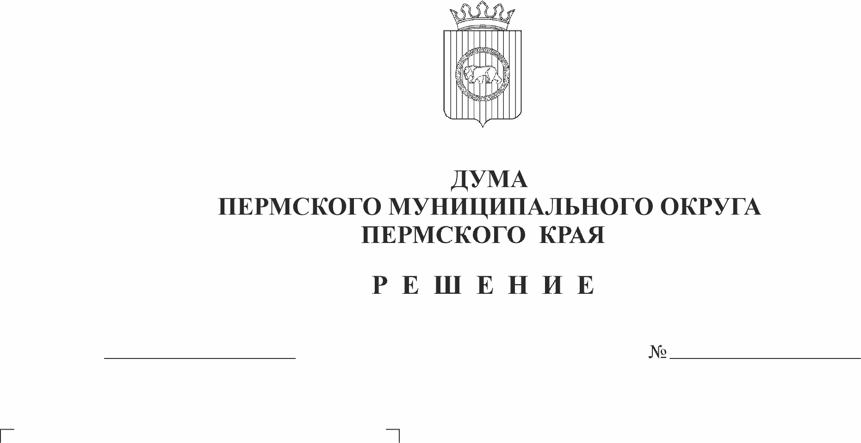
Об установлении официального
261
23.11.2023
сайта Пермского муниципального
округа Пермского края в
информационно-
телекоммуникационной сети
«Интернет»

В соответствии с Федеральным законом от 06 октября 2003г. №131-ФЗ «Об общих принципах организации местного самоуправления в Российской Федерации», Федеральным законом от 27 июля 2006 г. № 149-ФЗ «Об информации, информационных технологиях и о защите информации», частью 2.1 статьи 7 Федерального закона от 09 февраля 2009 г. № 8-ФЗ «Об обеспечении доступа к информации о деятельности государственных органов и органов местного самоуправления», с учетом требований части 1 статьи 19 Федерального закона от 07 февраля 2011 г. № 6-ФЗ «Об общих принципах организации и деятельности контрольно-счетных органов субъектов Российской Федерации, федеральных территорий и муниципальных образований», согласно пункту 1 части 2 статьи 25 Устава Пермского муниципального округа Пермского края,
Дума Пермского муниципального округа Пермского края РЕШАЕТ:
1. Установить официальным сайтом Пермского муниципального округа Пермского края в информационно-телекоммуникационной сети «Интернет» сайт Пермского муниципального округа Пермского края с доменным именем PERMOKRUG.RU.
2. Органам местного самоуправления Пермского муниципального округа Пермского края (за исключением Контрольно-счетной палаты Пермского муниципального округа Пермского края), функциональным органам (за исключением входящих в перечень функциональных органов администрации Пермского муниципального округа Пермского края, которые могут не создавать официальные страницы для размещения информации о своей деятельности в сети «Интернет» с учетом особенностей сферы их деятельности, утвержденный постановлением администрации Пермского муниципального округа от 24 января 2023 г. № СЭД-2023-299-01-01-05.С-38), территориальным органам администрации Пермского муниципального округа Пермского края использовать привязку к сайту Пермского муниципального округа Пермского края в информационно-телекоммуникационной сети «Интернет» с доменным именем PERMOKRUG.RU для размещения общедоступной информации о своей деятельности.
3. Опубликовать (обнародовать) настоящее решение в бюллетене муниципального образования «Пермский муниципальный округ» и разместить на сайте Пермского муниципального округа в информационно-телекоммуникационной сети «Интернет» (www.permokrug.ru).
4. Настоящее решение вступает в силу со дня его официального опубликования.
5. Контроль за исполнением настоящего решения возложить на комитет Думы Пермского муниципального округа Пермского края по местному самоуправлению и социальной политике.

Председатель Думы
Пермского муниципального округа Д.В. Гордиенко

Глава муниципального округа -
глава администрации Пермского
муниципального округа В. Ю. Цветов

